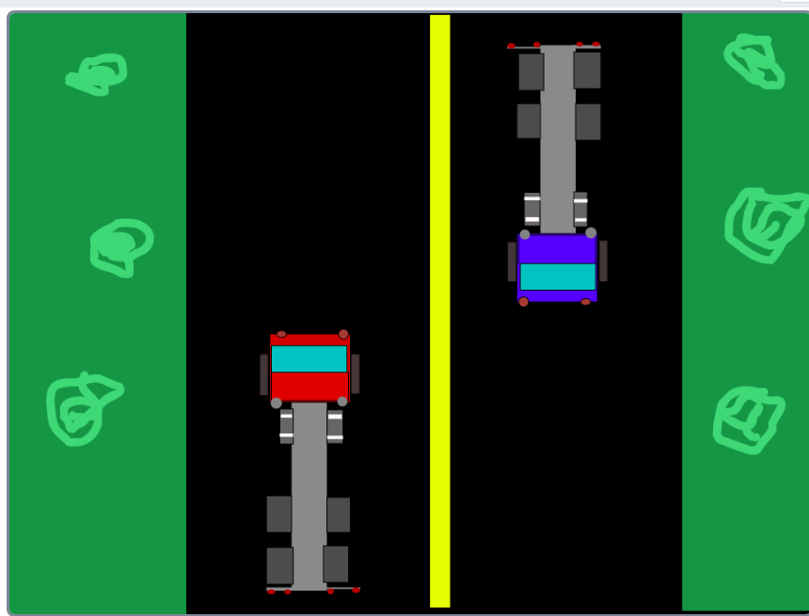Camion driver

Modèle d’affaire :windows